Vidám Maci-napot tartottunk a Ravazdi Suliban!

Iskolánkban ma a mackóké volt a főszerep! Február 3-án, a népi hagyományokat felelevenítve tartottuk meg a Maci-napot, amely idén is hatalmas sikert aratott a tanulók körében.
A nap legfontosabb kérdése természetesen az időjárás-jóslás volt. Reggel izgatottan kémleltük az eget: vajon meglátja-e a medve az árnyékát? Mivel az idő borús és szürke volt, megállapítottuk, hogy a medve idén nem látta meg az árnyékát, így nem ijedt meg, és nem is bújt vissza a barlangjába. Ez a népi megfigyelés szerint azt jelenti, hogy hamarosan érkezik a tavasz, aminek mindannyian nagyon örültünk!
A tantermek ezen a napon különleges látványt nyújtottak. A gyerekek rengeteg plüssmackót hoztak magukkal otthonról; a puha mackók az iskolapadokban csücsülve figyelték a kisdiákokat és „segítettek” nekik a tanulásban. Többen még ennél is tovább mentek: akadtak olyan tanulóink, akik tetőtől talpig barna mackónak öltözve érkeztek az iskolába, igazi erdei hangulatot varázsolva a folyosókra.
A tanórák is a mackók jegyében teltek. A pedagógusok kreatív, macis feladatokkal készültek: volt mackós matematika, mackókról szóló olvasmányok és versek is. A hangulat egész nap vidám és játékos maradt.
A jeles nap méltó lezárásaként minden kis tanulónk egy ajándék Dörmi Macit kapott, ami édes meglepetésként koronázta meg ezt a különleges napot.
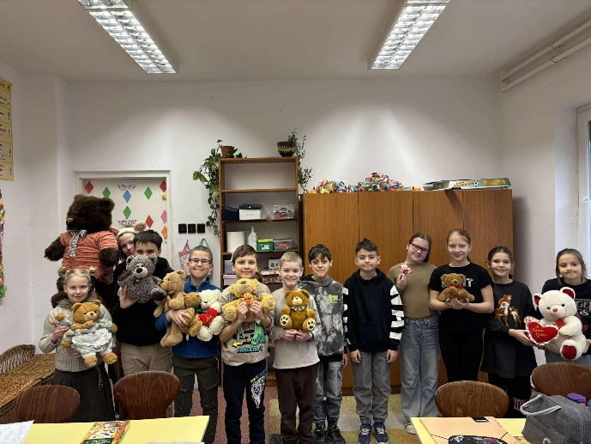
Köszönjük mindenkinek, aki részt vett a szervezésben és a megvalósításban, valóban emlékezetes és vidám napot zártunk! 